SELETUSKIRI

Lääne-Harju Vallavolikogu otsusele: Lohusalu luitemetsade kohaliku kaitse alla võtmise menetluse algatamine

Looduskaitseseaduse (LKS) § 2 lg 1 kohaselt kaitstakse loodust selle säilitamise seisukohalt oluliste alade kasutamise piiramisega, kaitse alla võetud loodusliku loomastiku, taimestiku ja seenestiku isenditega ning kivististega sooritatavate toimingute reguleerimisega.
Sama seaduse § 4 lg 7 kohaselt võib kohaliku omavalitsuse tasandil kaitstavaks loodusobjektiks olla maastik, väärtuslik põllumaa, väärtuslik looduskooslus, maastiku üksikelement, park, haljasala või haljastuse üksikelement, mis ei ole kaitse alla võetud kaitstava looduse üksikobjektina ega paikne kaitsealal.
LKS § 8 lõike 1 kohaselt on igaühel õigus esitada kaitse alla võtmise algatajale ettepanek loodusobjekti kaitse alla võtmiseks.
Lohusalu Poolsaare Loodusselts (registrikood 80551530) esitas Lääne-Harju Vallavalitsusele Lohusalu luitemetsade kohaliku kaitse alla võtmise ettepaneku, millele oli lisatud PhD Anneli Palo ekspertarvamus „Lohusalu luitemetsade loodusväärtuslikkus“ ning Liis Marmori ja Tiiu Kuppari ekspertarvamus „Lohusalu võimaliku kaitseala ning valitud lähedaste alade samblike ning sammalde kaitseväärtused“.
Lohusalu luitemetsad paiknevad Lääne-Harju vallas Lohusalu külas. Kaitstava ala suuruseks on kavandatud ligikaudu 33 ha ning kaitseala jääb täies ulatuses munitsipaalomandis olevale maatulundusmaale. Täpsemalt hõlmab kavandatav kaitseala Ringmängu (29501:007:1666), Laheda (29501:007:1667), Labida (29501:007:1656), Linnuse (29501:007:1664) ja Lohusalu tee 108 (29501:001:0774) kinnistut (joonis 1). Keila valla üldplaneeringu kohaselt (kehtestatud Keila Vallavolikogu 13.10.2005 otsusega nr 259/1005) on tegemist kaitstava metsaga, kuid täpsemalt ei ole üldplaneeringuga määratletud ala kaitsevajadust ega piiranguid.
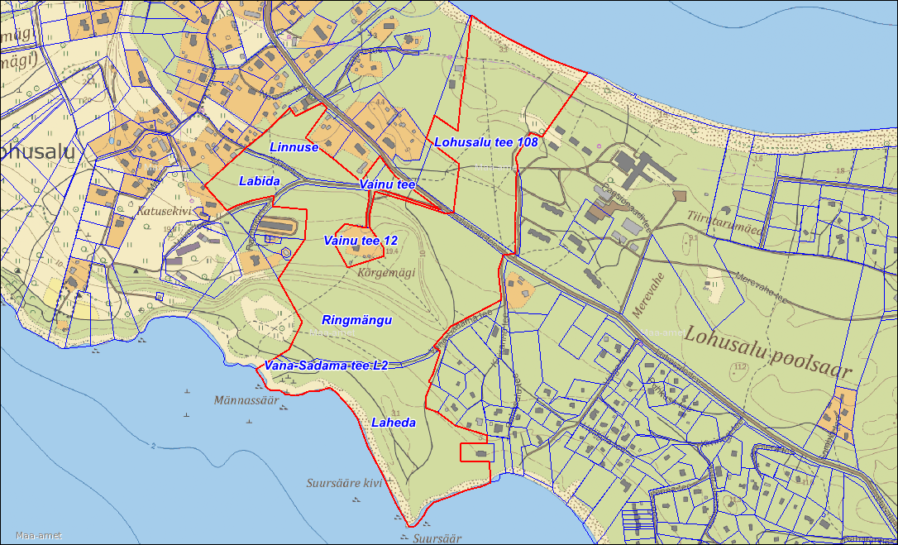
Joonis 1. Kaitseala välispiir
Vastavalt looduskaitseseaduse § 8 lõikele 3 korraldab kaitse alla võtmise algataja ettepanekus nimetatud loodusobjekti kaitse alla võtmise põhjendatuse ja otstarbekuse ning kavandatavate piirangute otstarbekuse ekspertiisi, kaasates selleks vastava ala eriteadmistega isiku. Lohusaare Poolsaare Loodusseltsi poolt esitatud kohaliku kaitse alla võtmise ettepaneku ekspertiisi koostas OÜ Elusloodus (registrikood 12142107) juhatuse liige ja zooloog Uudo Timm (edaspidi ekspert).
Loodusobjekti kohaliku kaitse alla võtmise vajadus
Kaitse alla võtmise ettepanekule lisatud Anneli Palo koostatud ekspertarvamuses on välja toodud, et Lohusalus kasvavat luitemetsa võib käsitleda nii loodus- kui kultuuripärandina. Rannikualade männikuid asuti lageraiete eest kaitsma juba sajandeid tagasi ja selle põhjuseks oli nii tuiskliiva kinnistamine külade ja põldude kaitseks, militaarstrateegilised eesmärgid, kuid metsad olid ka maamärgiks merel liikujaile. 19. sajandil hakkasid aga suuremate linnade läheduses paiknevad liivaranna piirkonnad kujunema suvitus- ja puhkealadeks. Lohusalu puhkepiirkonna eripäraks on olnud iseloomulik maastik, luitemetsad ning loodusega kokku sulanduv asustusstruktuur. Piirkonna loodus on olnud inspiratsiooniallikaks Eesti silmapaistvatele vaimu- ja kultuuriinimestele.
Viimastel aastakümnetel on Lohusalu suvituspiirkonnast hakanud kujunema alaline elukoht paljudele. Eelnevaga seoses on kasvanud ehitussurve, mis on kaasa toonud metsaalade killustumise. Piirkonna rohealade kasutus on eriti intensiivne suveperioodil. Kuna Lohusalu piirkonna rannikumetsad, sh Laulasmaa maastikukaitseala, on ajalooliselt moodustanud ühtse metsamassiivi, on oluline ühe viimase tervikliku ala maastikulise sidususe ja loodusväärtuste säilitamine ning kohalikele inimestele virgestusvõimaluste tagamine. Loodus- ja kultuuriväärtuste säilitamiseks on aga vaja konkreetsemate suuniste andmine ja ala kasutuse reguleerimine läbi kohaliku kaitse alla võtmise ja kaitse-eeskirja kehtestamise.
Lohusalu luitemetsade puhul on tegemist eelkõige esteetiliselt väärtusliku ja piirkonnale omase maastikuga. Täpsemalt toovad Anneli Palo, Liis Marmor ja Tiiu Kuppar oma ekspertarvamuses ning kaitse alla võtmise ettepaneku esitaja välja järgmised asjaolud:
- Luitemetsad on üle-euroopalises kontekstis kõrge looduskaitselise väärtusega. Vaadeldavast alast moodustavad üle poole pikaajalises perspektiivis ehk õige majandamise korral väga kõrge või kõrge väärtusega loodusmetsad (metsa vääriselupaigad);
- Lohusalu luitemetsad on haruldane ja oluline maastikuelement, mis ilmestab piirkonna maastikulist mitmekesisust;
- Lohusalu luitemetsad on kohaliku kogukonna jaoks oluline rekreatiiv- ja loodusharidusliku väärtusega ala. Tegemist on piirkonna ühe viimase tervikliku rohealaga;
- tähelepanuväärsetest liikidest leiti kõikidel uuritud aladel männitaelikut (Phellinus pini), mis on loodusmetsade üks tunnusliik;
- Looduskaitsealustest liikidest leidub alal metsakäpaline roomav öövilge (Goodyera repens, LK III), pisi-tinasamblik (Stereocaulon condensatum, LK III), harilik valvik (Leucobryum glaucum, LK III), arusisalik (Zootoca vivipara, LK III), musträhn (Dryocopus martius, LK III).
- vaadeldaval alal esineb kaks registreeritud vääriselupaika, üks neist Ringmängu kinnistul (VEP205858) ning teine Lohusalu tee 108 kinnistul (VEP205858), mille väärtus seisneb ülivanades ehk üle 250 aastastes mändides;
- piirkonnale iseloomuliku asustusstruktuuri säilitamine;
- Lohusalu luitemetsad on olnud inspiratsiooniallikaks paljudele Eesti vaimu- ja kultuuriinimestele. Lohusalu on olnud nii Heino Elleri, Gustav Ernesaksa, Günther Reindorffi, Lepo Sumera, Arne Oiti, Tõnu Kaljuste, Lili Prometi, Uno Loobi, Ralf Parve, Jaan Räätsi kui ka Arvo Pärdi loomingu sünnikohaks.
Ekspert nõustub kohaliku Anneli Palo eksperthinnangus välja toodud järeldustega, et Lohusalu luitemetsade näol on tegemist piirkondliku tähtsusega alaga, mis rõhutab siinse looduse eripära ja kultuuritraditsioone ehk ümbritsev loodusmaastik pakub lisaks lõõgastavale looduselamusele võimaluse tutvuda paikadega, mis on inspireerinud paljusid Eesti vaimu- ja kultuuriinimesi. Lisaks loodus- ja kultuuriväärtuste hoiule on Lohusalu luitemetsad kohaliku kogukonna jaoks olulised ka nii rekreatiivsete- kui ka loodushariduslike väärtuste pakkumise tõttu. Eelnevast lähtuvalt on ekspert seisukohal, et Lohusalu luitemetsade territooriumil on otstarbekas moodustada kohaliku tähtsusega kaitseala.
Kaitseala nimetus ja kaitsekord
Tulenevalt looduskaitseseadusest saab kõne all olevat ala nimetada vaid maastikukaitsealaks. Kõrgelt ohustatud liikide ja looduslike elupaikade kaitseks tuleks rakendada looduskaitseala kaitsestaatus, mis kuulub aga riikliku menetlusprotsessi pädevusse. Ekspert on seisukohal, et nimetus „Lohusalu maastikukaitseala“ on igati hea valik siinsele kaitstavale looduspiirkonnale.
LKS § 44 lg 1 kohaselt võib omavalitsuse poolt moodustatud kaitsealal kehtestada LKS §-s 31 ehk piiranguvööndis sätestatud kaitsekorda, mida võib kaitse-eeskirjaga leevendada.
Üldiselt on kaitse-eeskirjas sätestatud kaitsekord piiranguvööndi tingimusi järgiv, väljakujunenud tavasid ning inimeste igapäevaseid harjumusi see otseselt ei mõjuta. Kaitstava loodusobjekti kaitse-eeskirjas on kaitsekorda leevendatud lubades loodusobjektil uuendusraiena turberaiet, ehitiste ja rajatiste püstitamist selleks planeeringuga ette nähtud kohtades, mootorsõidukitega ja jalgratastega sõitmist teedel ning jalgratastega sõitmist radadel (mootorsõidukiga sõitmine väljaspool teid on kaitse-eeskirja kohaselt lubatud vaid erandlikel juhtudel).
Eksperdi hinnangul telkimine alal ei ole soovitatav, kuna toob endaga kaasa vajaduse täiendavate parkimiskohtade, prügimajanduse korralduse ja välikäimlate paigaldamise järele. Telkimisala loomisega on suur tõenäosus, et looduslik maastik saab rikutud ja loodusele tekib liiga suur surve. Ekspert leiab, et telkimisala võiks asuda kaitseala piiridest väljaspool.
Kaitseala valitsejaks on Lääne-Harju Vallavalitsus.
Eksperdi hinnanguga arvestab kaitse-eeskiri on lisatud eelnõule.
Määruse mõjud
Kohaliku tähtsusega kaitseala moodustamine mõjub positiivselt kohaliku kogukonna kindlustundele, sest luitemetsa loodusväärtused säilivad ka edaspidi ning ala jääb avalikku kasutusse. Lisaks annab see laiemale avalikkusele signaali ala väärtustest ning otsustajatele paremad võimalused ja selge raamistiku ala kaitse korraldamiseks.
Kaudselt võib kaitseala olemasolu tõsta kinnisvara väärtust piirkonnas.
Loodusobjekti kaitse alla võtmisega ja kaitse korraldamisega seotud kulutused
LKS § 8 lg 2 p 5 kohaselt peab loodusobjekti kaitse alla võtmise ettepanek sisaldama loodusobjekti kaitse alla võtmisega ja kaitse korraldamisega seotud kulutuste hinnangut.
Kaitse alla võtmisega kaasnevad ühelt poolt nii menetluskulud ja teiselt poolt kaitse korraldamisega seotud kulud (loodusobjekti hooldustööde ja kaitse alla võetava loodusobjekti tähistamise kulud).
Lohusalu luitemetsade kaitse alla võtmisel on peamiseks kuluks kaitseala tähistamine. LKS § 23 lg 1 kohaselt tähistatakse kaitseala, hoiuala, kaitstav loodusobjekt ja kohaliku omavalitsuse tasandil kaitstav loodusobjekt nii, et kaitstava loodusobjekti asukohast looduses oleks võimalik mõistlikul viisil aru saada. Lisaks tuleb arvestada täiendavate keelumärkide ja teetõkete paigaldamisega, mis on vajalikud liikluse suunamiseks.
Eksperdi hinnangul on kaitseala märgistamiseks vajalik paigaldada u 10 tähist (kaitseala piirile ja olulisemate liikumisteede äärde). Tähise keskmine hind on 50 eurot ehk kokku kulub tähistamisele u 500 eurot. Keelumärkide keskmiseks hinnaks on 50-100 eurot.
A. Palo on oma arvamuses välja toonud, et loodusobjekti hooldustööde kulud jäävad varasemaga võrreldes samale tasemele. Kuna eesmärgiks on ala puutumatuna säilitamine, sealhulgas jäetakse lamapuiduks nii tormimurd kui ka surnud puud, siis ei ole ala loodusliku ilme säilitamiseks vaja teha lisakulutusi. Vajadusel tuleb kõrvaldada vaid teede ja radade ääres paiknevaid ohtlikud (murdunud, kuivanud) puud. Lisaks võib vastavalt soovile ning eelkõige esteetilise ilme saavutamiseks hetkel looduskaitselist väärtust mitte omavatel metsaosadel raiuda välja põõsastikku ja tihedat järelkasvu.
Ekspert täpsustab, et hooldamist (kuivanud puude eemaldamist) vajab üleskasvanud kuusehekk Lohusalu tee 108 maaüksusel ning tihedad noorendikud, kus on otstarbekas kasvama jätta vaid tugevamad ja elujõulisemad puud. Paiguti (teeradade ääres) vajab piiramist ka kurdlehine kibuvits. Kõiki hooldustöid on soovitatav teostada käsitsi, mitte suurte masinatega, mis võivad kahjustada õrna pinnast.
Eksperdi hinnangul võib täpsemate kaitsekorralduslike tööde planeerimiseks koostada kaitsekorralduskava, kuid ka need tegevused peavad lähtuma kaitse-eeskirjast. Vastavalt LKS § 25 lõikele 1 ei ole kaitsekorralduskava koostamine kohustuslik.
Kaitse alla võtmise kogukulud (tähistamine, keelumärgid, teetõkked) on hinnanguliselt 1000 eurot ja need kaetakse Lääne-Harju valla eelarvest.
Menetlus
Lohusalu luitemetsade kohaliku kaitse alla võtmise menetluse algatamise korralduse eelnõu punktides 1 ja 5 välja toodud kuupäevad on esitatud arvestusega, et kaitse alla võtmine algatatakse volikogu esimesel lugemisel.
LKS § 9 lg 3 kohaselt avaldab kaitse alla võtmise menetluse läbiviija (Lääne-Harju Vallavalitsus) teate loodusobjekti kohaliku omavalitsuse tasandil kaitse alla võtmise algatamise kohta kohalikus ajalehes. LKS § 9 lg 4 on sätestatud teave, mida kaitse alla võtmise teade peab sisaldama.
Lohusalu luitemetsade kaitse alla võtmise menetluse raames toimub kõikide huvitatud osapoolte seisukohtade koondamiseks avalik arutelu. Avalik arutelu toimub avaliku väljapaneku perioodi lõpus.
LKS § 9 lg 7¹ näeb ette, et loodusobjekti kaitse alla võtmise menetluses ettepanekute või vastuväite esitamisel tuleb märkida selgelt väljendatud ettepanek või vastuväide ning põhjendused:
1) loodusväärtuste esinemise või puuduste kohta;
2) kaitsekorra põhjendatuse kohta;
3) info kehtivate haldusaktide või pooleliolevate haldusakti andmise menetluste kohta, mis võivad mõjutada loodusobjekti kaitse alla võtmist;
4) muud olulised asjaolud, mis võivad mõjutada loodusobjekti kaitse alla võtmist.

